【第1テーマ】外部API連携・自動データ処理ツール

作るものの完成イメージ
サーバー側：ASP.NET Core Web API（模擬・機器1スタブとして実装）
クライアント側：コンソールアプリ

機能一覧
機能 | 内容
通信開始 | 指定URLへHTTP通信する
データ送信 | JSON形式で指示データを送る
データ受信 | サーバーからJSON応答を受け取る
JSON変換 | 受信データをC#オブジェクトに変換する
LINQ抽出 | 条件に合うデータだけ取り出す
LINQ並び替え | 金額や値が高い順に並べる
LINQ集計 | 平均、合計、件数を出す
ログ出力 | Info/Warn/Errorをファイルに保存する
結果表示 | 集計結果をコンソールに表示する

処理フロー
正常時
1. アプリ起動
2. 接続先URLを決定
3. 通信開始ログを出力
4. HttpClientでサーバーへ非同期通信
5. JSON応答を受信
6. 通信成功ログを出力
7. JSONをC#のデータ形式に変換
8. LINQで抽出・並び替え・集計
9. 結果をコンソール表示
10. 終了

通信エラー時
1. 通信実行
2. 失敗
3. catchで例外取得
4. Errorログ出力
5. コンソールにエラー表示
6. 終了

シーケンス図
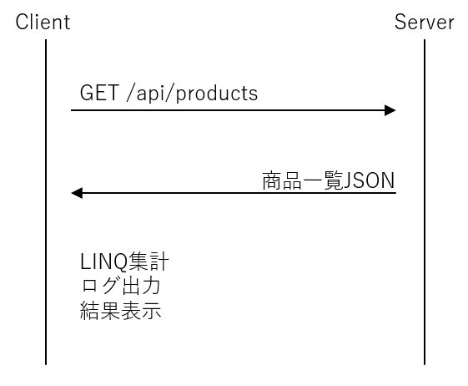

改造後サーバー側スタブ内テーブル
id | productName | value | amount | errorCode
1 | Beer | 500 | 1200
2 | ShochuHighball | 200 | 5000 | E001
3 | Highball | 300 | 3000
4 | Shochu | 4000 | 1000 | E002
5 | JapaneseSake | 1500 | 200
6 | Whiskey | 10000 | 10
7 | Gin | 5000 | 20
8 | Tequila | 3000 | 30
9 | Rum | 2000 | 40
10 | Chamisul | 400 | 1 | E999

ProductData仕様
項目名 | 型 | 説明
Id | int | 商品ID
ProductName | string | 商品名
Value | int | 商品価格
Amount | int | 販売数量
ErrorCode | string | エラーコード

LINQ集計仕様
集計名 | 内容
エラーデータ抽出 | errorCode が空でないデータのみ
高い順ソート | valueの降順
合計値算出 | 正常データだけの value* amount合計
件数集計 | 全件数、正常件数、異常件数

表示例
=== 集計結果 ===
全データ件数：10件
正常データ：7件
異常データ：3件
正常データ合計値：2,170,000
=== value降順TOP5 ===
Whiskey 10000
Gin 5000
Shochu 4000
Tequila 3000
Rum 2000
=== エラーデータ一覧 ===
ID:2 Product:ShochuHighball Value:200 Error:E001
ID:4 Product:Shochu Value:4000 Error:E002
ID:10 Product:Chamisul Value:400 Error:E999

API仕様

GET /api/products
項目 | 内容
URL | /api/products
Method | GET
Request | なし
Response | 商品一覧JSON配列
Status | 200 OK 取得成功  500 Internal Server Error サーバーエラー(ダミー)

Response商品一覧JSON 例
正常時
[
{
"id": 1,
"productName": "Beer",
"value": 500,
"amount": 1200,
"errorCode": ""
},
{
"id": 2,
"productName": "ShochuHighball",
"value": 200,
"amount": 5000,
"errorCode": "E001"
}
・・・・
]

サーバーエラー時
{
"resultMessage": "サーバー内部エラーが発生しました"
}

POST /api/products(ダミー)
項目 | 内容
URL | /api/products
Method | POST
Request | 商品登録JSON
Response | 登録結果JSON
Status | 201 Created 登録成功  400 Bad Request 入力不正  500 Internal Server Error サーバーエラー

Request商品登録JSON例
{
"id": 1,
"productName": "Beer",
"value": 500,
"amount": 1200,
"errorCode": ""
},

Response登録結果JSON
正常時
{
"resultMessage": "商品を登録しました"
}

入力不正時
{
"resultMessage": "入力値が不正です"
}

サーバーエラー時
{
"resultMessage": "サーバー内部エラーが発生しました"
}

ログ仕様
保存先
logs/app.log
形式
yyyy-MM-dd HH:mm:ss [Level] Message

ログレベル |  | 出す場面
Info |  | アプリ起動、通信開始、通信成功、集計完了
Warn |  | データ0件、エラーデータあり、想定外の値
Error |  | 通信失敗、JSON変換失敗、ファイル書込失敗

表示例
2026-06-03 10:00:00 [Info] アプリを起動しました。
2026-06-03 10:00:01 [Info] サーバーへ通信開始。
2026-06-03 10:00:02 [Info] データ取得成功。
2026-06-03 10:00:02 [Warn] エラーデータが3件あります。
2026-06-03 10:00:03 [Info] 集計処理が完了しました。

クラス構成
クラス | 役割
Program | アプリの開始、全体の流れ
HttpClient | HttpClientで通信する
ProductData | JSONデータの形
DataAnalyzer | LINQで抽出・並び替え・集計する
Logger | ログファイルに出力する
AppSettings | URLなどの設定を持つ

フォルダ構成
Client
・Models
・Services
・Logs
・Program

Server
・Controllers
・Models
・Services

役割分担
担当 | 区分 | 詳細
越智 | 通信設計 | HttpClient、async/await、API通信処理
永野 | 集計設計 | ProductData、JSON変換、LINQ集計、結果表示
共通 | 共通作業 | ログ設計、動作確認、結合テスト、発表準備

スケジュール
1日目 午前
- お題の理解
- 役割分担
- 仕様決定
1日目 午後
- 通信設計
- 集計設計
- ログ設計
2日目 午前
- 結合テスト
- デバッグ
2日目 午後
- 役割説明の準備
- 発表

